Отчет о использовании простых команд
Этапы работы:
- Создайте новый каталог work в домашней директории.
Команда: mkdir work
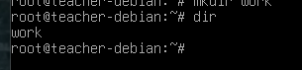
- Перейдите в созданный каталог. Выведите каталог, в котором вы находитесь.
Команда: cd ./work
pwd
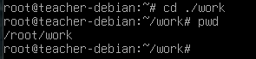
- Создайте в нем с помощью команды touch пустой файл file.txt.
Команда: touch ./file.txt
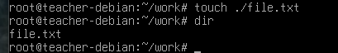
- С помощью команды echo заполните файл текстом. Для выполнения задания возьмите первые два абзаца из текста книги «Гарри Поттер и философский камень». Записывайте каждое предложение с новой строки.
Команда: echo “Mr and Mrs Dursley, of number four, Privet Drive, were proud to say that they were perfectly normal, thank you very much.” > file.txt
echo “ They were the last people you’d expect to be involved in anything strange or mysterious, because they just didn’t hold with such nonsense.” >> file.txt
… и так далее
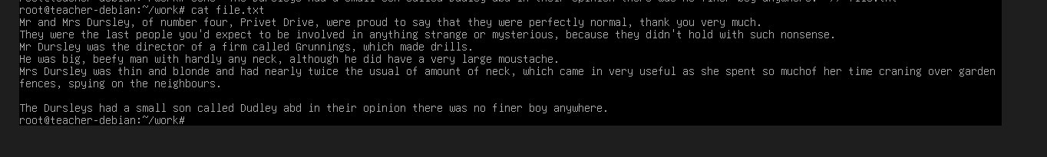
- Переименуйте файл в book.txt.
Команда: mv ./file.txt ./book.txt
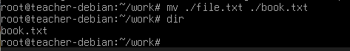
- Прочитайте файл и убедитесь, что все предложения вставлены корректно.
Команда: cat book.txt
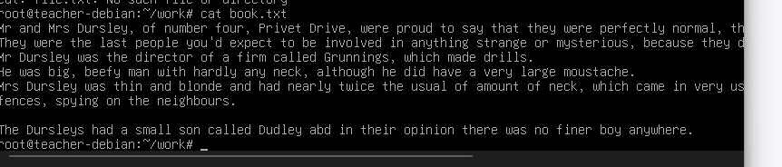
- Найдите все предложения в файле, которые содержат слово was. Результат запишите в новый файл was.txt.
Команда: grep was book.txt > was.txt
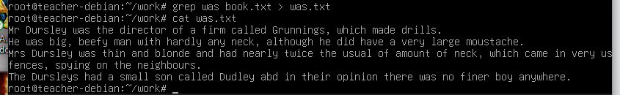
- Объедините файлы was.txt и book.txt. С помощью команды wc посчитайте, сколько раз в них встречается буква n (используйте команду grep и справку).
Команда: cat book.txt was.txt > combo.txt
grep -o n combo.txt | wc -l
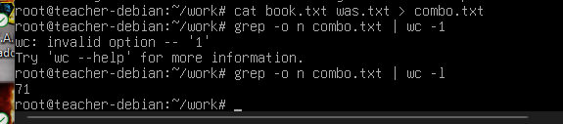
Вывод: В процессе работы были изучены нюансы и тонкости использование разных команд. Например применение cat для того, чтобы склеивать некоторые файлы, а также переименование файла с помощью команды mv, которая должна перемещать файлы, но если “переместить” файл в ту же директорию, то ее можно просто переименовать.

